國際扶輪3490地區二○一一～二○一二年度
新北市第二、四、七分區第二次聯合高爾夫球聯誼賽簡章
一、比賽日期：100年11月24日(星期四)上午10:30報到 11：00開球
二、比賽地點：立益高爾夫球場 電話：(03)587-5111
（新竹縣關西鎮東山里湖肚55號）
三、比賽規則：依球場規則，採取新新貝利亞方式計算差點。
1.比賽成績以總桿冠軍優先錄取，總桿成績相同時，以差點高者為優先。
2.淨桿成績相同時，以差點低者為優先，若淨桿與差點相同者從18洞桿數
往回逐洞比桿數，桿數低者優先。
3.總桿冠軍、淨桿冠、亞、季軍四座獎盃可請人代領外，其餘得獎人未能到
場領獎時，不得代領(包含紀念幣)。(頒獎活動於球場餐廳用餐時進行)
4.請將成績卡繳到櫃台以便計算成績。
四、報名資格：新北市第二、四、七分區各社社友、寶眷。(來賓可參加但不計分)
五、報名費用：每人500元。(請依報名人數繳費，恕不退費)
備有(礦泉水乙瓶與點心乙份)及(高爾夫球聯誼紀念幣100枚於球場餐廳餐敘
時發放，如未出席餐敘者視同放棄，以報名順序為優先發放對象，發完為止，
請鼓勵社友踴躍報名)
六、擊球費用：每人約$2,399元(含球車、桿弟費，請擊完球至櫃台繳納)
七、獎 項：總桿冠軍獎盃乙座、淨桿冠、亞、季軍獎盃各乙座、ＢＢ獎、
近洞獎、摸彩獎。
八、報名方式：附報名表乙份，請各社於100年11月17日(星期四)前將報名表回覆至主辦社：大漢溪扶輪社 e-mail：takoham.club@msa.hinet.net以利處理各項事宜。

國際扶輪三四九○地區新北市第四分區
助理總監 | 李 昇 穎
地區副秘書 | 詹 弘 剛
樹林扶輪社社長 | 謝 銘 庚
鶯歌扶輪社社長 | 許 元 和 | 敬邀
樹林芳園扶輪社社長 | 林 珠 美
大漢溪扶輪社社長 | 劉 岳 平
新北市福利旺扶輪社社長 | 李 淑 瓊
國際扶輪3490地區二○一一～二○一二年度
新北市第二、四、七分區第二次聯合高爾夫球聯誼賽簡章
一、比賽日期：100年11月24日(星期四)上午10:30報到 11：00開球
二、比賽地點：立益高爾夫球場 電話：(03)587-5111
（新竹縣關西鎮東山里湖肚55號）
扶輪社

 | 姓名 | Nickname | 職稱 | 差點

本社共 位報名，報名費合計NT$ 。

國際扶輪3490地區二○一一～二○一二年度
新北市第二、四、七分區第二次聯合高爾夫球聯誼賽簡章
一、比賽日期：100年11月24日(星期四)上午10:30報到 11：00開球
二、比賽地點：立益高爾夫球場 電話：(03)587-5111
（新竹縣關西鎮東山里湖肚55號）

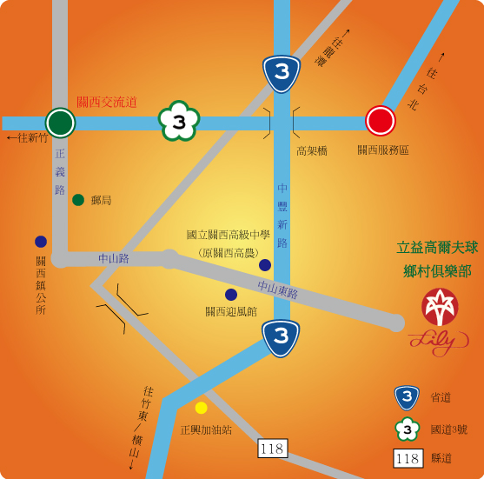

立益高爾夫球場導航座標 121°11’45.17”E 24°46’53.53”N

